《计算机图形学》实验指导

指导教师：夏佳志
QQ：52448553
Email：xiajiazhi@csu.edu.cn

中南大学
计算机学院

2024年10月

实验1 3D模型的加载、渲染与三维操作

实验目的
1、掌握在Microsoft Visual Studio环境中使用OpenGL、GLFW和GLAD；
2、了解计算机图形学固定流水线；
2、了解OpenGL编程基础；
3、掌握三维观察的数学表达和程序实现；
4、掌握多边形网格的绘制；
5、掌握纹理贴图的使用

使用的工具软件及环境
Microsoft Visual Studio 2019（或更新版本）、OpenGL、Glfw、Glad

实验内容
  - 在Microsoft Visual Studio中配置OpenGL环境；
  - 编译简单的OpenGL程序；
  - 编译MeshViewer源代码，并在调试模式下执行示例程序；
  - 在给定的工程中添加绘制简单几何体的代码；
  - 在给定的工程中添加读取、绘制三维模型的代码；
  - 在给定的工程中添加旋转、平移和缩放的控制代码；
  - 给加载的3D模型附上贴图
  - 实现法线贴图，环境贴图，置换贴图

实验步骤
- 安装Microsoft Visual Studio软件
版本选择：Microsoft Visual Studio 2019以上版本
- VS 2019中配置GLFW 和GLAD
- GLFW可以从它官方网站的下载页上获取。GLFW已提供为Visual Studio（2012到2019都有）预编译好的二进制版本和相应的头文件，也可以自行编译源代码。以下是基于预编译好的版本进行说明：
https://www.glfw.org/download.html
2)将下载的压缩包解开，将得到：
    - 编译生成的库
    - include文件夹。
- 推荐的方式是建立一个新的目录包含所有的第三方库文件和头文件，并且在你的IDE或编译器中指定这些文件夹。如使用一个单独的文件夹，里面包含libs和include文件夹，在这里存放OpenGL工程用到的所有第三方库和头文件。这样我的所有第三方库都在同一个位置（并且可以共享至多台电脑）。然而这要求你每次新建一个工程时都需要告诉IDE/编译器在哪能找到这些目录。将解压得到的include文件夹和对应的lib文件夹复制到该处。（src文件夹后面会说）
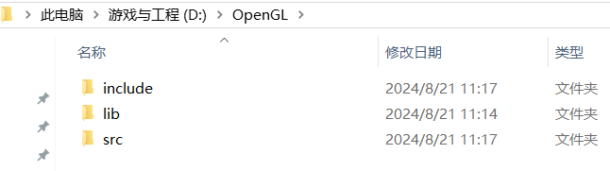
- 在GLAD下载页选择对应版本下载GLAD，将所得文件按类别复制到刚刚创建的目录。
https://glad.dav1d.de/
4) 详细说明可见：https://learnopengl-cn.github.io/01%20Getting%20started/02%20Creating%20a%20window/
- 测试OpenGL配置环境
1) 打开Microsoft Visual Studio，选择文件->新建->项目，选择控制台应用程序，填入合适的名字如OpenGLTest，然后选择确定。
2) 在OpenGLTest.cpp中添加代码。
#include <glad/glad.h>
#include <GLFW/glfw3.h>

#include <iostream>

void framebuffer_size_callback(GLFWwindow* window, int width, int height);
void processInput(GLFWwindow* window);

// settings
const unsigned int SCR_WIDTH = 800;
const unsigned int SCR_HEIGHT = 600;

int main()
{
glfwInit();
glfwWindowHint(GLFW_CONTEXT_VERSION_MAJOR, 3);
glfwWindowHint(GLFW_CONTEXT_VERSION_MINOR, 3);
glfwWindowHint(GLFW_OPENGL_PROFILE, GLFW_OPENGL_CORE_PROFILE);

#ifdef __APPLE__
glfwWindowHint(GLFW_OPENGL_FORWARD_COMPAT, GL_TRUE);
#endif

GLFWwindow* window = glfwCreateWindow(SCR_WIDTH, SCR_HEIGHT, "LearnOpenGL", NULL, NULL);
if (window == NULL)
{
std::cout << "Failed to create GLFW window" << std::endl;
glfwTerminate();
return -1;
}
glfwMakeContextCurrent(window);
glfwSetFramebufferSizeCallback(window, framebuffer_size_callback);

if (!gladLoadGLLoader((GLADloadproc)glfwGetProcAddress))
{
std::cout << "Failed to initialize GLAD" << std::endl;
return -1;
}

while (!glfwWindowShouldClose(window))
{

processInput(window);

glClearColor(0.2f, 0.3f, 0.3f, 1.0f);
glClear(GL_COLOR_BUFFER_BIT);

glfwSwapBuffers(window);
glfwPollEvents();
}

glfwTerminate();
return 0;
}

void processInput(GLFWwindow* window)
{
if (glfwGetKey(window, GLFW_KEY_ESCAPE) == GLFW_PRESS)
glfwSetWindowShouldClose(window, true);
}

void framebuffer_size_callback(GLFWwindow* window, int width, int height)
{
glViewport(0, 0, width, height);
}

3) 设置必要的静态链接库列表。将运行模式调为64x后，选择“项目->配置属性->VC++目录”，在包含目录和库目录中添加我们刚刚创建的目录。
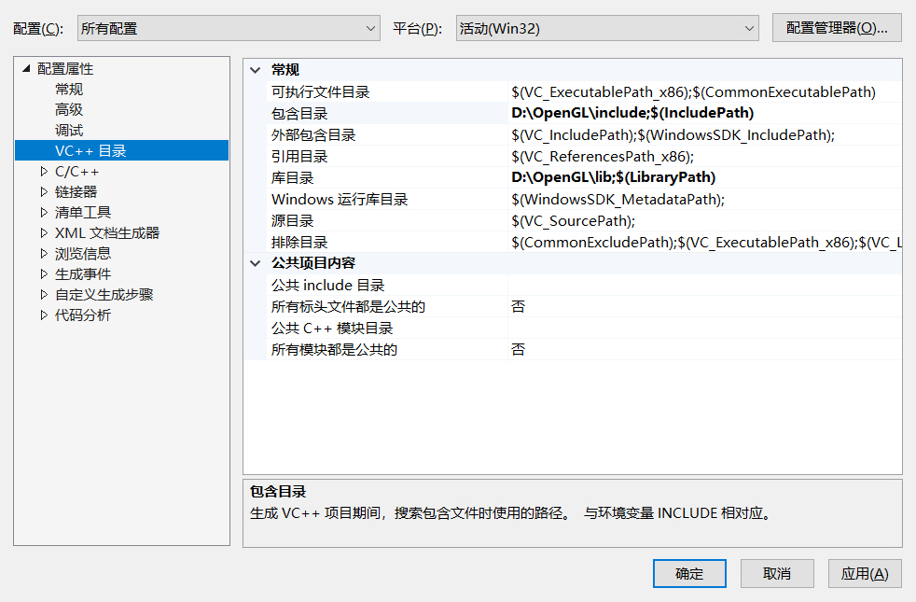
4) 选择“项目->配置属性-> 链接器->输入”，在附加依赖项中添加必要的静态链接库列表，如“opengl32.lib; glfw3.lib;”

5) 添加你创建的目录\src中的glad.c进入项目

6)编译、链接、执行该程序，生成一个窗口，表明配置环境正确。
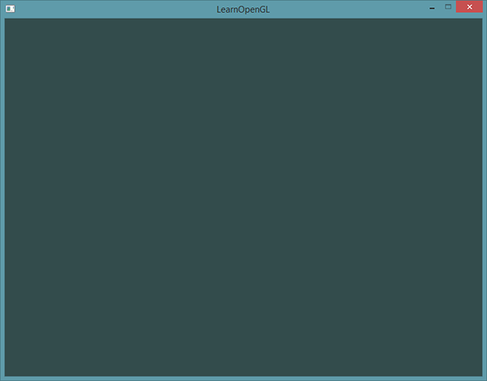
- 下载cmake
CMake 是一个项目构建工具，并且是跨平台的。其允许开发者指定整个工程的编译流程，在根据编译平台，自动生成本地化的Makefile和工程文件。提供的工程MeshViewer采用VS + CMake构建，所以需要自行下载cmake。

- 编译MeshViewer示例程序
从公共邮箱中下载MeshViewer示例程序，试编译运行。MeshViewer中集成了glfw，glad，glm，imgui库，无需额外配置通过VS打开即可编译。

- 在示例程序中添加代码实现下述功能
1）在Cylinder.h文件的相应位置，添加绘制圆柱的代码
2）在Cone.h文件的相应位置，添加绘制圆锥的代码
3）从.obj文件中读取顶点数据和面数据：实现方法CObj::ReadObjFile()；
4）将模型归一化：实现方法CObj::UnifyModel()；
5）计算各个三角面片的法向：实现方法CObj::ComputeFaceNormal()；
6）绘制读取的模型：实现函数drawModel()；
7）在main,cpp中添加鼠标移动控制模型旋转、缩放和平移的代码；
8）在绘制读取的.obj模型时加入纹理贴图，在shader中计算uv坐标
9）自行编写shader，实现法线贴图，环境贴图，置换贴图
注：搜索“TODO”，可以找到需要添加代码的位置，贴图文件在resources/texture文件夹。

- 示例效果
1）圆柱：
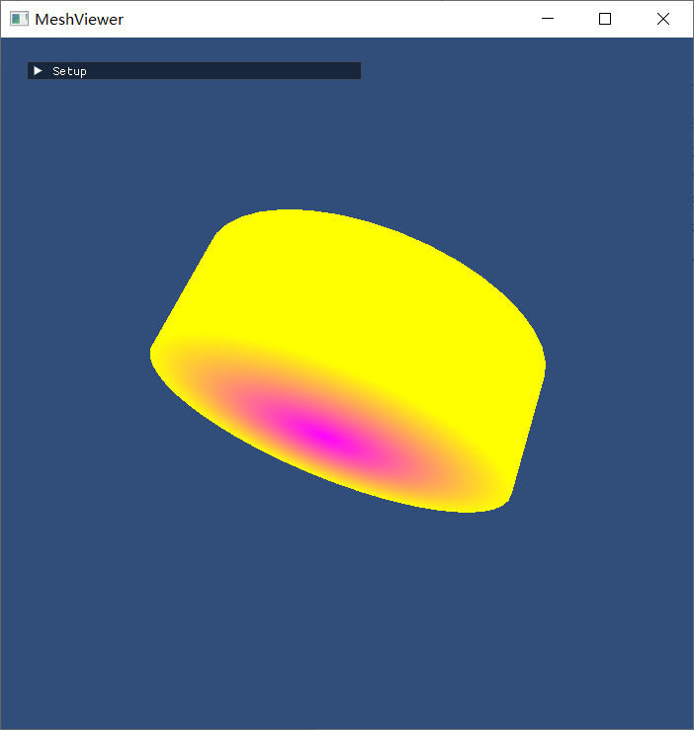
2）圆锥：
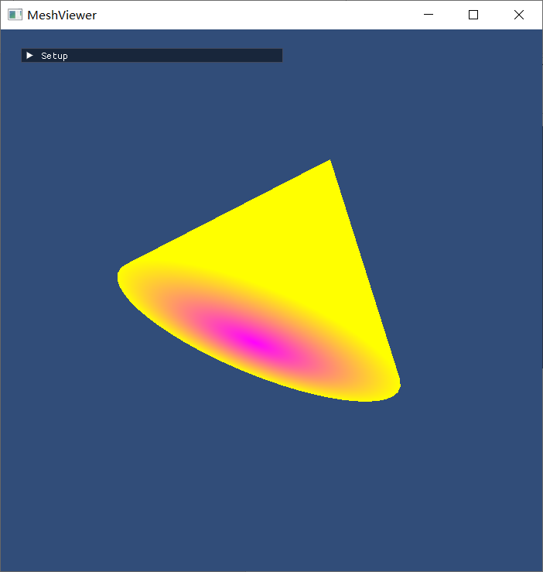
3）3D模型：
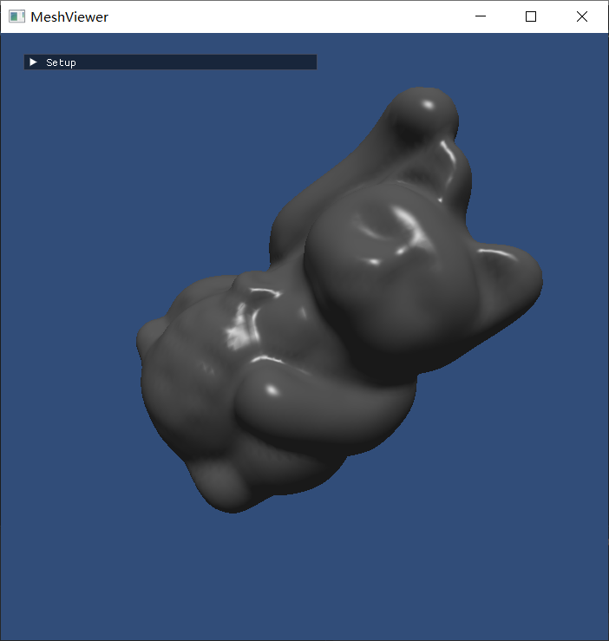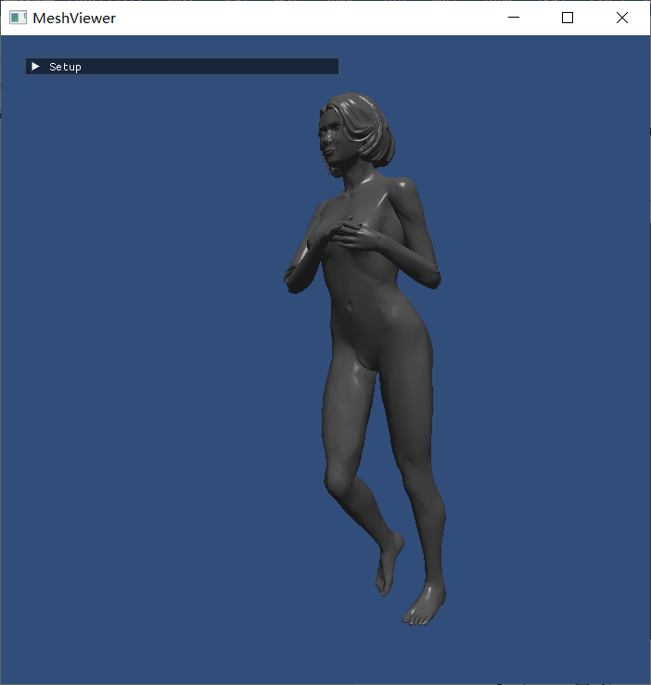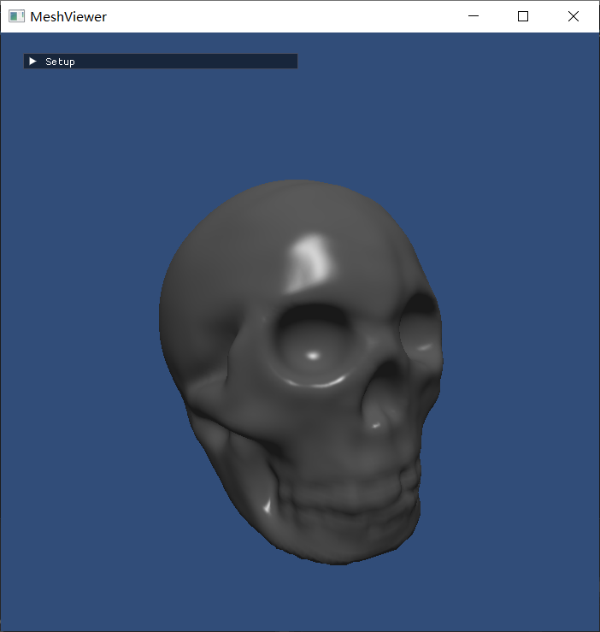

4）普通贴图：(示例选择了一个墙壁贴图)
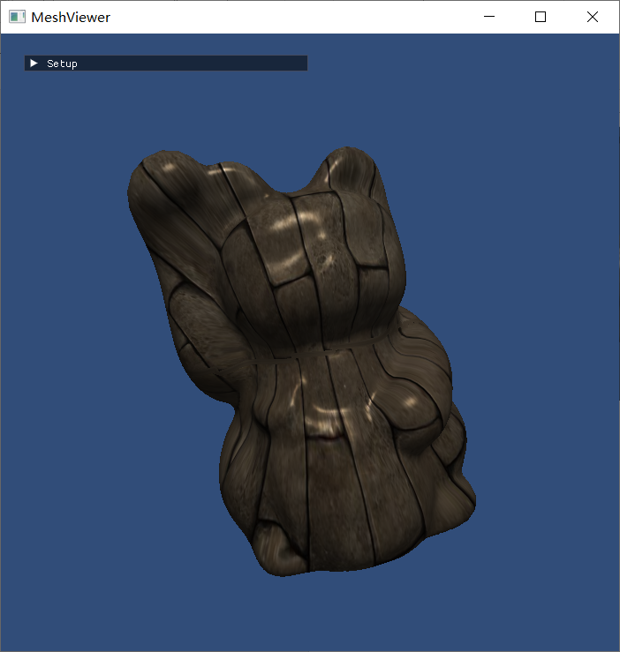
5）法线贴图：
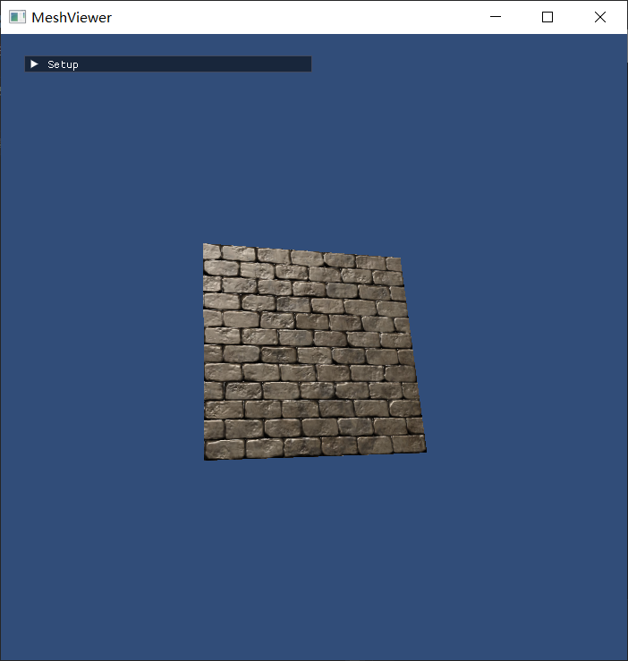
6）环境贴图：
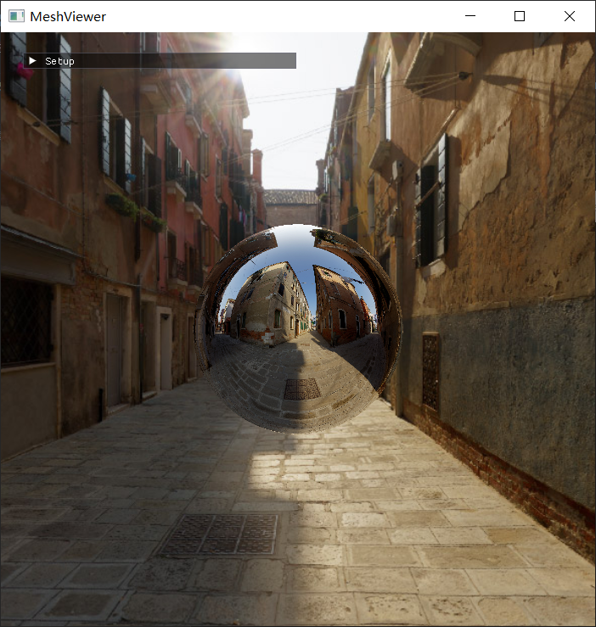
7）置换贴图
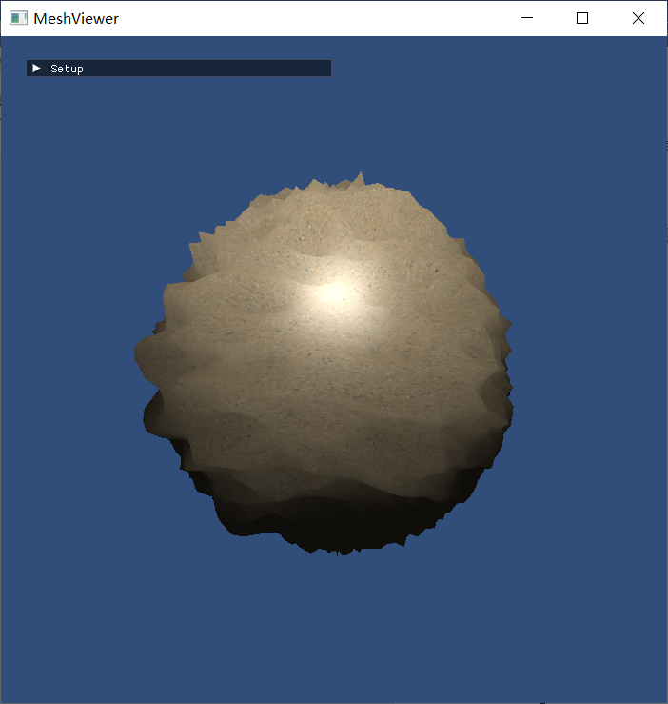

思考
你实现的模型旋转控制功能与预期表现符合吗？能够表达所有的旋转吗？为什么？

